20 лет – это много или мало? Это целая жизнь!

Стаж службы сотрудника органов внутренних дел, дающий право выхода на пенсию, составляет 20 лет. Это много? Как сказать – это целая жизнь!

В нашем Отделе служат сотрудники, у которых уже возникло такое право.

Еще, кажется совсем недавно, мы поступили на службу в милицию. Как это было? Осознанно, тревожно, уверенно. Зачем? Характер, желание стоять на стороне правды, закона! Да, и это не высокие фразы. Уверена, что все, кто служил в милиции в те годы, были убеждены, что защищают людей, стоят на страже правопорядка. Так было тогда, так есть и сейчас.

Конечно, были свои сложности, но они никогда не вызывали желания уйти. Мы вспомнили с коллегами, как проходили «усиления» - с 09.00 часов до 21.00 часа без выходных. Справлялись: и работа была выполнена, и домашние дела сделаны, и с друзьями успевали встретиться. Такой напряженный график позволял сблизиться, узнать друг друга лучше. И ведь правда, мы знали друг о друге буквально все.

С учетом того, что большую часть времени мы проводили на работе, то место службы становиться вторым домом. Как сказал один из наших ветеранов «Я знаю сколько ступенек на крыльце Отдела и могу пройти по ним с закрытыми глазами».

Мне всегда нравился наш коллектив, его сплоченность. Нужно – сделали. Нужно – поднялись рано утром в выходной или поздно вечером, так как требуется выполнить срочную работу, или нужна помощь всего коллектива в розыске без вести пропавшего, установлении лица, совершившего преступление. Нужно – пришли на помощь коллеге. Нужно – знать нужно.

Такое отношение к службе позволяло Отделу в целом занимать лидирующие места по итогам оперативно-служебной деятельности. К нам на обучение направляли молодых, недавно назначенных руководителей отдельных подразделений.

Несмотря на серьезность дела, которым занимаются сотрудники органов внутренних дел, служба позволяет развиваться творчески.

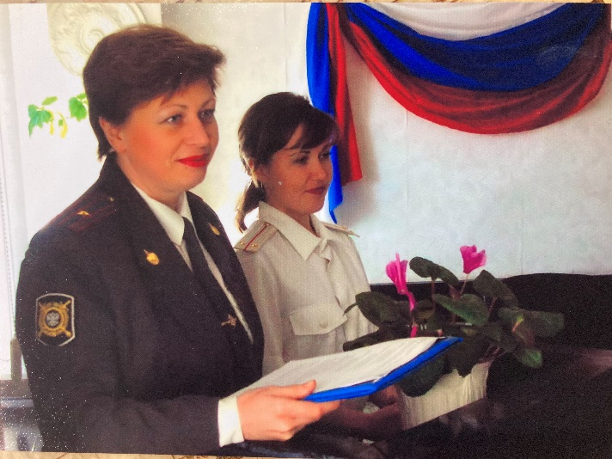Еще вспомнили с коллегами как проходили празднования «Дня милиции», затем «Дня сотрудников органов внутренних дел»! Даже День Защитника Отечества и Международный женский день мы превращали в целое представление. А сколько творческих людей у нас в коллективе!

(Г.Ф. Медведь и Н.С. Пасынкова – ведущие торжественного мероприятия, посвященного 23 февраля, 2006 год)

Смотр творческих коллективов органов внутренних дел – отдельная тема для разговора: певцы, танцоры, чтецы – все это наши сотрудники.

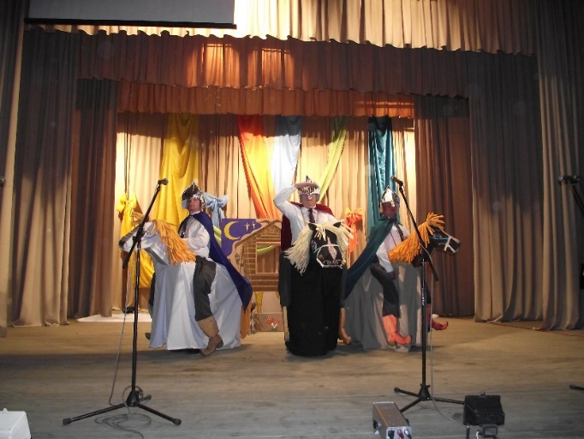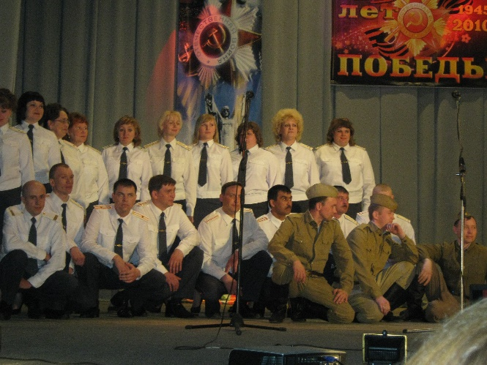

Сейчас это тоже есть, но не в том формате – времена не для развлечений.

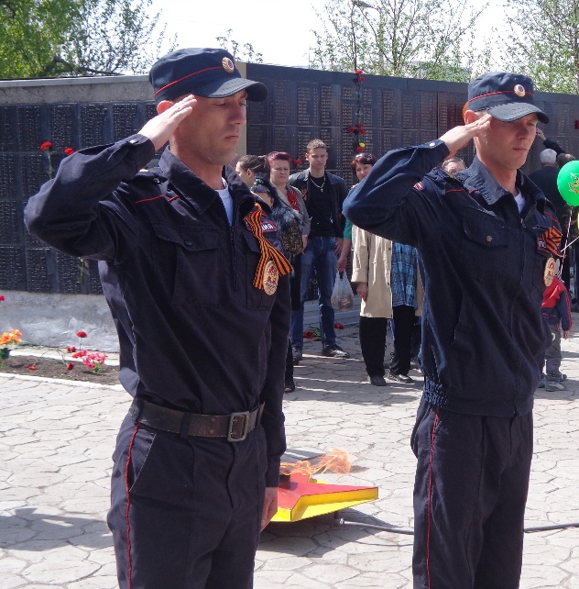Сотрудники органов внутренних дел всегда в центре событий: спортивных, культурно-массовых, торжественных! Ведь именно они несут службу по охране общественного порядка на каждом из них.

Сколько раз за эти годы на наших глазах убывали в служебные командировки в неспокойные уголки нашей страны сотрудники. Их возвращения ждали и ждут сегодня.

Мы не раз убеждались в том, что «случайных» людей в этой профессии нет. Те, кто пришел в нее не по зову сердца, быстро покинули наши ряды.

Наверное, каждый помнит свой первый день на службе. Для кого-то он был обыкновенным, для кого-то – полным волнения.

Так же и последний день. Общаясь с теми, кто воспользовался правом выхода на пенсию, понимаешь, как не просто им было изменить свой ритм жизни, сложившийся годами, как не просто было влиться в новую, гражданскую жизнь. Как сказал один из наших ветеранов «Встаёшь утром, а тебе не нужно никуда бежать. В выходной не нужно на работу. Странно, непривычно…».

Кстати о ветеранах. Я никогда не видела их печальными. Они 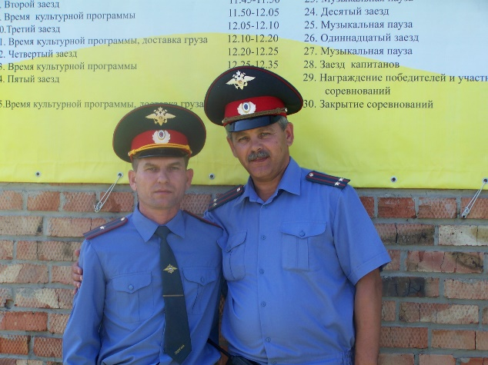всегда с улыбкой, всегда позитивно настроены, готовы поделиться событиями, происходящими в их жизни. Но главное, они всегда задают вопрос «Ну как там в Отделе?».

Не думаю, что кто-то может без малейшего сожаления уйти и забыть то место работы, службы, которому посвятил сознательные годы жизни. Не так-то это просто. Это как покинуть дом, в котором жил долгие годы.

Конечно, было всякое. Но сейчас, оглядываясь назад, мы вспоминаем только хорошее, а его было много.

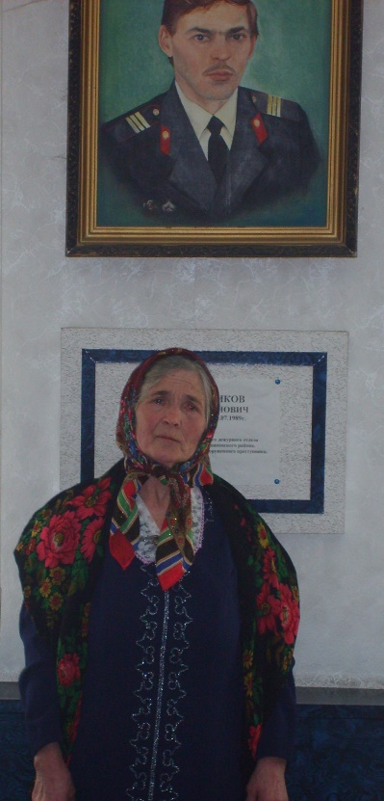Да, вспоминаются тяжелые моменты, но только те, что связаны с утратой коллег. О тех, кто ушел из жизни рано, мы не забываем никогда и рассказываем вновь пришедшим на службу молодым сотрудникам.

Вспомнили с при исполнении служебных обязанностей сотрудника Петра Бубенчикова, милую, добродушную женщину, которая перенесла столько, что вынесет не каждый. Но она так была наполнена добротой, заботой, что невольно задумаешься: как сильна эта слабая женщина?! Она стала частью нашего коллектива, выступала на смотрах художественной самодеятельности.

Безусловно, каждый из нас благодарен своим семьям за помощь в быту, за поддержку в сложных ситуациях, за понимание в том, что службе мы посвящаем большую часть времени. Без это самого понимания нам всем было бы очень сложно.

Служба позволяла развиваться, расти профессионально, умственно, становиться уверенным в настоящем и будущем.

Мы не устаем говорить молодым сотрудникам: «Не спешите уходить со службы, столкнувшись со сложностями, преодолейте их. Уважайте себя, уважайте свою профессию, ведь вы выбрали ее сами, уважайте погоны, которые вы носите на своих плечах, они достались вам не просто так. Наша основная задача – защита жизни и здоровья граждан, все остальное – дополнительная нагрузка».

С праздником, уважаемые коллеги! Желаем вам долгих лет жизни, мирного неба над головой, любви и заботы близких!

Начальник штаба Отдела МВД России по Черепановскому району

подполковник внутренней службы Н.С. Пасынкова